МБДОУ Ойховский детский сад № 3 «Колокольчик»

Диагностический инструментарий для выявления
количественных представлений
у детей 4- 5 лет

Подготовил: воспитатель Капустина И.А.

Ойха 2020

Цель: выявление умения уравнивать неравные группы добавляя к меньшей группе один недостающий предмет.
Посчитай сколько пенечков, посчитай сколько колобков, чего больше (пенечков), чего меньше (колобков)? Что нужно сделать, чтобы их стало поровну? Дорисуй.

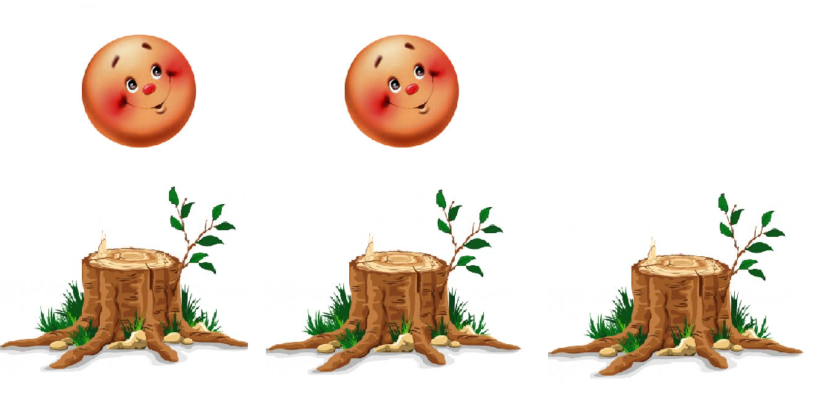

Цель: выявление умения уравнивать неравные группы убирая из большей группы один лишний предмет.
Посчитай сколько зайчиков, посчитай сколько елочек, чего больше
(елочек), чего меньше (зайчиков)? Что нужно сделать, чтобы их стало поровну? Зачеркни лишний предмет.

Цель: выявление умения пользоваться порядковыми числительными.
Закрась красным цветом фигуру, стоящую на третьем месте.

Цель: выявление умений пользоваться количественным счетом и на основе счета устанавливать равенство групп предметов.
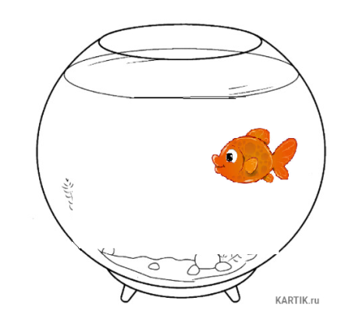
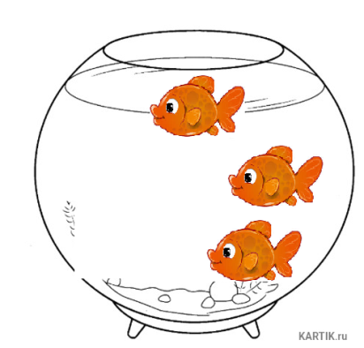
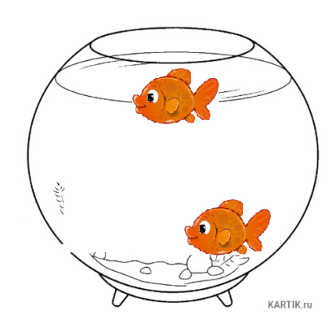
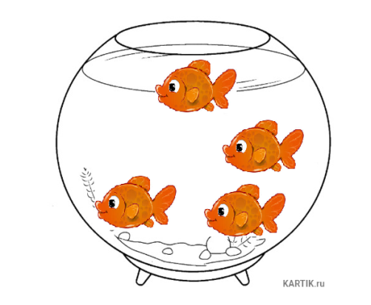
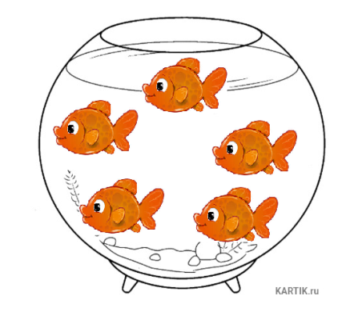
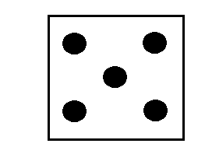
Соедини рисунки слева с рисунками с правой стороны, так чтобы количество рыбок соответствовало количеству точек.

Цель: выявление умений определять количество предметов по образцу и заданному числу в пределах 5.
На чайнике с зеленой крышкой нарисуй столько кругов, сколько у меня на карточке. На чайнике с желтой крышкой нарисуй два круга.

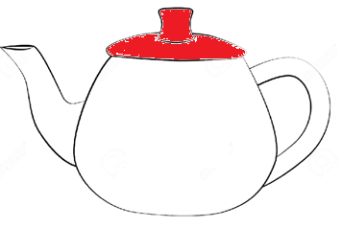

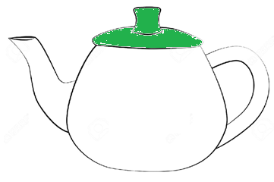
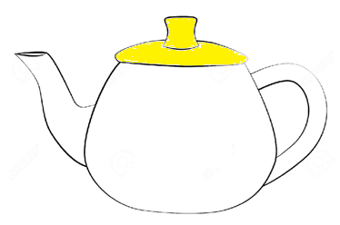

Литература:
1.Белошистая, А.В. Тесты для проверки уровня математических способностей детей 4-5и лет . А.В. Белошистая. - Айрис-Пресс, 2011г.- 24с.

